ПАСПОРТ (ИНВЕНТАРНЫЙ) № 53 дата 25 сентября 2017
Паспорт благоустройства общественной территории
I. ОБЩИЕ СВЕДЕНИЯ
1. Адрес объекта:
Республика Бурятия,Заиграевский район,п. Онохой, ул. Подгорнаяб/н

2. Составитель паспорта: (наименование организации, инвентраризационной комиссии, ФИО секретаря комиссии):
АМО ГП «п.Онохой»; муниципальная инвентаризационная комиссия по проведению инвентаризации дворовых территорий, общественных территорий, уровня благоустройства индивидуальных жилых домов и земельных участков, предоставленных для их размещения, нуждающихся в благоустройстве на территории поселка Онохой, секретарь комиссии Асташова Марина Михайловна

3. Сведения об общественной территории (кв.м.):
№ п/п | Уровень благоустройства,% | Общая площадь общественной территории | В том числе:
 |  |  | Площадь проездов, тротуаров, площадок | Площадь сооружений (площадок) | Площадь озелененных участков
1 | 20 | 29562 | 150 | 11697 | 300

II. СХЕМА ОБЩЕСТВЕННОЙ ТЕРРИТОРИИ
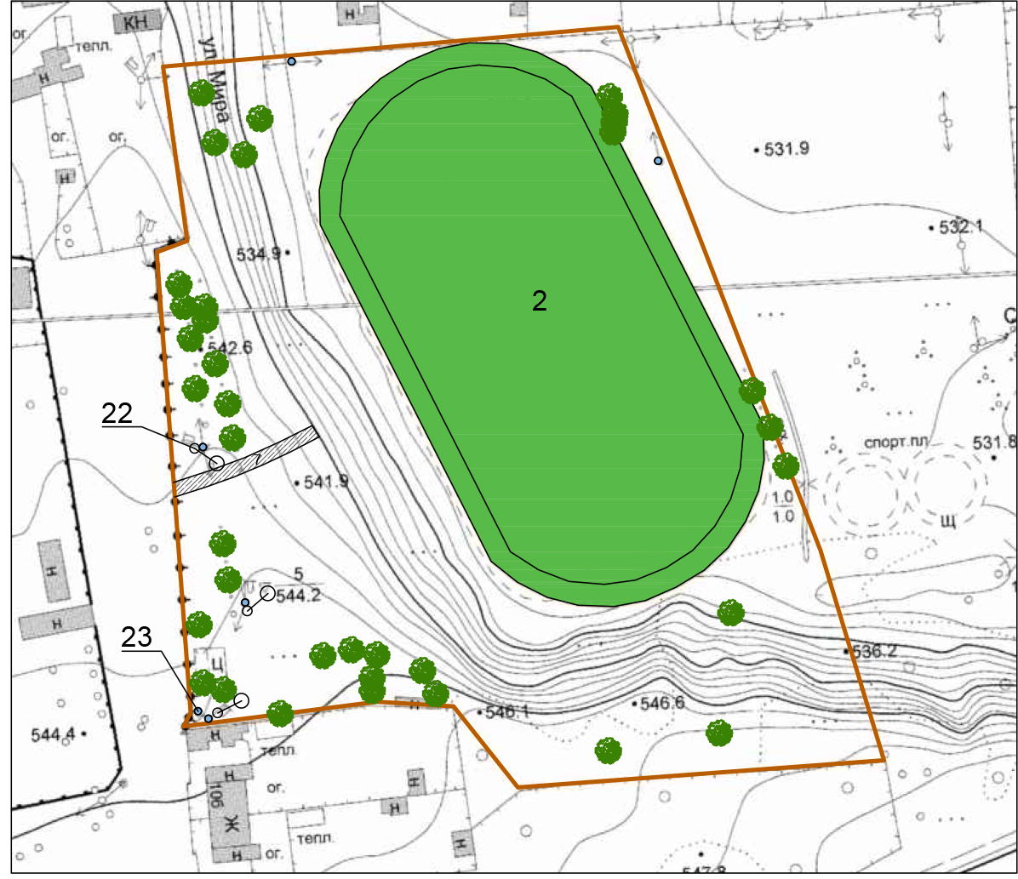

Экспликация:  Приведена в таблице 1. Экспликация к схеме | Условные обозначения:  - проезд  - озеленение  - опора  -спортивная площадка  -светильник  - граница земельного участка

1. Экспликация к схеме
А. Сооружения

№ п/п | Наименование | Количество, единиц | Площадь, кв.м. | Покрытие | Вид и перечень элементов (оборудования) | Техническое состояние
 |  |  |  |  |  | Описание | % износа
1 | Детская площадка | - | - | - | - | - | -
2 | Спортивная площадка | 1 | 11697 | 1.Беговая дорожка-асфальт  2. футбольное поле –без покрытия | - | неудовлетворительное | 80
3 | Площадка для отдыха | - | - | - | - | - | -
4 | Автостоянка | - | - | - | - | - | -
5 | Площадка для выгула домашних животных | - | - | - | - | --
6 | Иные сооружения | - | - | - | - | - | -
Б. Дорожно-тропиночная сеть
№ п/п | Наименование | Количество, единиц | Площадь, кв.м. | Покрытие | Вид и перечень элементов (оборудования) | Техническое состояние
 |  |  |  |  |  | Описание | % износа
7 | Проезды | 1 | 150 | асфальт | 1.Подстилащий слой  2.Покрытие(асфальт)  3.Бортовой камень | неудовлетворительное | 80
8 | Тротуары | - | - | - | - | - | -
9 | Пешеходные дорожки | - | - | - | - | - | -
10 | Специальные дорожки (велодорожка и т.д.) | - | - | - | - | - | -
12 | Элементы благоустройства территорий по приспособлению для маломобильных групп населения: пандусы, съезды | - | - | - | - | - | -
13 | Иные варианты сети | - | - | - | - | - | -

В. Малые архитектурные формы и элементы благоустройства

№ п/п | Наименование | Единица измерения | Наличие | Техническое состояние
 |  |  |  | Описание | % износа
14 | Скамьи | - | - | - | -
15 | Урны | - | - | - | -
16 | Цветочницы | - | - | - | -
17 | Контейнеры | - | - | - | -
18 | Декоративные скульптуры | - | - | - | -
19 | Элементы благоустройства территории, по приспособлению для маломобильных групп населения: опорные поручни, специальное оборудование на детских и спортивных площадках | - | - | - | -
20 | Иное оборудование | - | - | - | -

Г. Освещение
№ п/п | Наименование | Единица измерения | Наличие | Техническое состояние
 |  |  |  | Описание | % износа
22 | Светильники, ед. | Шт | 3 | - | 30
23 | Опоры, ед. | Шт | 5 | деревянная | 30
24 | Кабели, ед. | шт

